DERIVADAS

Introducción
Recordamos de Análisis I.

Definición
Se llama derivada de f en x_{o} al límite, si existe, del cociente 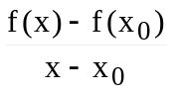, cuando 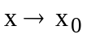.

Notación: f ’(x_{o})=Df(x_{o})=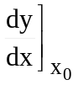
Sea f: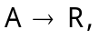con A⊆ R, y sea x₀ interior a A
f(x₀)
f(x)
Δx
Δf
P_{o}
P
x₀
x

Resulta:
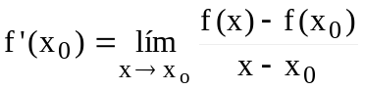

Como una derivada es un límite pueden darse una de estas tres situaciones: que sea un número, que sea infinito o que no exista.

Definición:
f es derivable en x_{o} si y sólo si existe y es finito el límite para de

Interpretación geométrica de la derivada de una función en un punto
El cociente (cociente incremental), representa la pendiente de la recta secante a la curva C, representativa de la función.
Cuando , el punto P “resbala” sobre la curva hasta coincidir con P₀, la recta secante alcanza una posición límite que corresponde a la recta tangente.

define como tangente a la curva en P_{o.}
x₀
f(x₀)
x
f(x)
Δx
Δf
P_{o}
P

s
tt

Entonces, si la recta secante tiende a la recta tangente, y el cociente incremental tiende a la derivada, resulta que:

La derivada de una función en x₀ representa , si existe y es finita, la pendiente de la recta tangente a C en P_{o}.

- Derivada de función vectorial

Consideremos 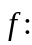A→ R^{n} con A ⊆ R ∧ n ≥ 2 , y t₀ pto. interior de A
I.1.-Definición:

Se llama vector derivado de en t₀ al límite, si existe de: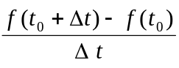 , cuando Δt → 0. Se indica 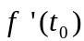.
Resulta: = 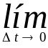

Teorema:

(t)= (f₁(t);f₂(t);.....;f_{n}(t)) es derivable en t₀ ⇔ f_{i} (t) es derivable en t_{0,} ∀i∈{1,...,n}

Demostración:
Por def. de derivada

(t) derivable en t₀ ⇔ ∃ 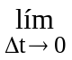 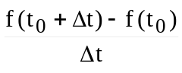 ⇔
Por def. de
∃ ⇔

∃ 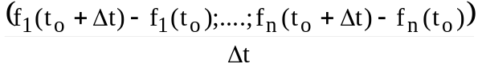 ⇔
Por límite de una función vectorial
∃ 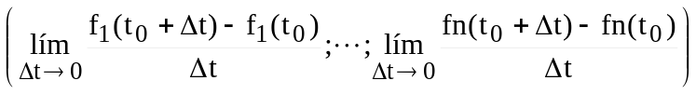 ⇔
Por def. de vector y de deriv. de una función escalar

∃ 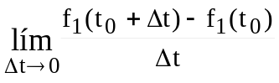 = f₁’(t₀) ∧ ........∧ ∃ 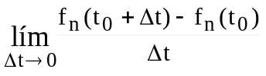=f_{n}’(t₀)

Recta tangente y plano normal a una curva en R³
Consideramos A→ R^{n} continua ,con A ⊆ R ∧ n = 3. La representación gráfica del conjunto imagen es una curva en R³

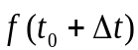
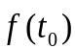
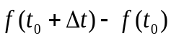
y
x

z
P
P₀

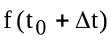
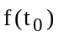
Consideremos los puntos P y P₀ definidos por y por ;el vector tiene el módulo y la dirección de la cuerda PP₀ .
Al dividir por Δt y tomar el límite para Δt→0, el vector derivado, si existe, tendrá la dirección límite de la de una cuerda cuyo extremo tiende a coincidir con el punto inicial , es decir tendrá la dirección tangente a la curva en P₀ .
Resulta que la recta tangente a la curva representativa de la imagen de 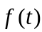 en P₀ , es la recta que tiene la dirección de y a la que pertenece P₀.

t _{P0 →} 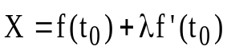 (ec. vectorial de la recta tg.)

o bien ,si f_{i}’(t₀)≠0,∀i∈{1,2,3} :
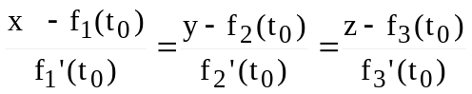 (ecs. simétricas de la recta tangente)

Si llamamos π_{N} al plano perpendicular a la recta tangente en P₀, es decir al plano normal a la curva asociada a la imagen de 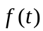, resulta que la ecuación vectorial de π_{N} es:
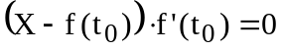
y la ecuación cartesiana:

f ₁’(t_{o}).(x- f₁(t_{o})) + f ₂’(t_{o}).(y- f₂(t_{o})) + f ₃’(t_{o}).(z- f₃(t_{o})) =0

- Puntos regulares y singulares de una curva. Curvas regulares y lisas.
Un punto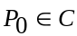es un punto regular de C si y sólo si existe la recta tangente a C en 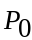. Para ello debe existir una función vectorial [a,b] → R^{n} con n ≥ 2, continua / (t)= (f₁(t);f₂(t);.....;f_{n}(t)) siendo C la curva asociada a su imagen, tal que exista y no sea nulo el vector derivado ‘ (t_{o}) con
= (t₀). Los puntos de C que no son regulares se llaman puntos singulares .
Toda curva admite distintas parametrizaciones, puede ocurrir que en alguna de ellas el vector derivado sea nulo, pero que no lo sea para otra.
Si es inyectiva en [a,b], la curva es simple.
Si ∀t∈[a,b] es ’ (t) continua y distinta del vector nulo, entonces la curva
C asociada al conjunto imagen de es lisa.

- Derivación de campos escalares

Campos escalares de dos variables

INCREMENTO PARCIAL Y TOTAL

Sea F: A→R, con A⊆ R² / z = F(x;y) y sea =(a;b) interior a A
Se llama incremento parcial de "F " debido a "x" (se escribe: 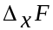) al incremento que experimenta la función cuando se provoca una variación "h" ó “” de la variable "x" y se mantiene constante la variable "y".
Es decir: = F(a + h ; b) - F(a;b)= F(a + ; b) - F(a;b)

Gráficamente significa cortar la superficie representativa de z=F(x;y), con el plano y = b y medir la variación de la función sobre la curva intersección. En el dibujo: ||= medida de 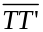
|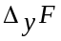| = medida de|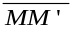|
z
M’
Q
T ’
y
b
b+k
a
a+h
T
S
S’

M
x

Con el mismo criterio, la variación de "F" debida a "y",( ) se obtiene considerando x = cte y provocando un incremento "k" ó “ 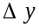”sobre el eje "y".

Es decir: = F(a;b + k) - F(a;b)= F(a; b+ ) - F(a ; b)

Estos incrementos y reciben el nombre de incrementos parciales.
Si provocamos simultáneamente variaciones en x e y , que llamaremos "h" y "k",(ó 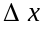 , respectivamente) ,obtendremos el incremento total de F

Entonces : 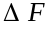= F(a + h; b + k) - F(a;b)= F(a + ; b +) - F(a;b)

Gráficamente este incremento mide la variación que experimenta z, sobre la curva que resulta de cortar la superficie representativa de z = F(x;y) con un plano perpendicular al plano xy, según la dirección de la recta P₀P con =(a + h; b+ k) (En el dibujo:| |= medida de 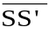).

- Derivadas parciales:

Sea F: A→R, con A⊆ R² / z = F(x;y) y sea =(a;b) interior a A

Se llama derivada parcial con respecto a x de F(x;y) en (a;b) ( ó en ), al límite para → 0, del cociente entre y
F' _{x} (a;b) =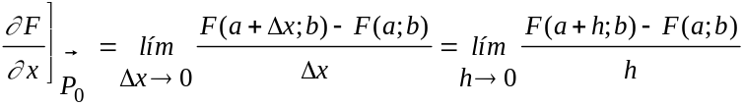
Análogamente:
F' _{y} (a;b) =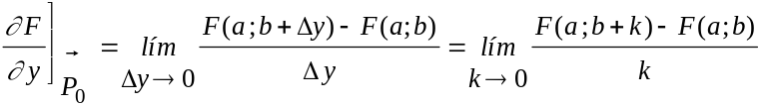

Observemos que F' _{x} (a;b) se calcula manteniendo y = cte y F' _{y} (a;b), con x = cte.
De la definición se deduce que las reglas para calcular derivadas parciales son las mismas que se utilizan para calcular derivadas de funciones escalares.

Geométricamente las derivadas parciales representan las pendientes de las rectas tangentes a las curvas que se obtienen como intersección de la superficie con planos y= cte ó x = cte, según corresponda, en el punto (a;b;F(a;b))
x
y
z
a
b
F’_{y} (a;b)= m_{t} = tg β

Ejemplo:

Calcular las derivadas parciales en (0;0) de F(x;y)=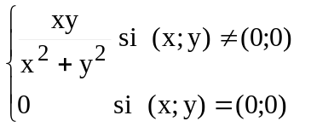
Recurrimos a la definición:

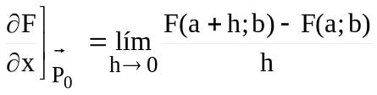 ⇒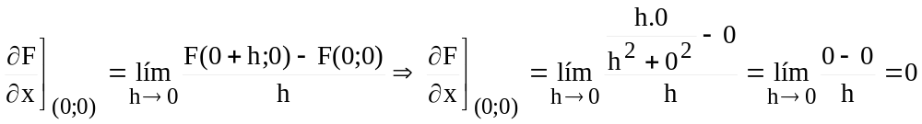

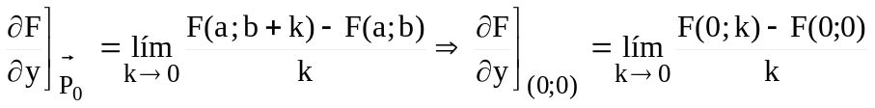⇒

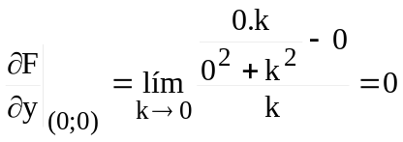

Observación:
En la página 20, se trabajó con la misma función y se comprobó que no existe límite doble para (x;y)→(0;0), por lo tanto no es continua en (0;0).
Estos significa que, para campos escalares, la existencia de las derivadas parciales no es una condición tan fuerte como la derivabilidad para funciones de una variable.

En efecto, para funciones escalares: derivabilidad⇒ continuidad; sin embargo, para campos escalares, este ejemplo nos muestra que un campo puede tener derivadas parciales en un punto en el que no es continuo.

Cuando no hay problemas en la definición de la función, puede derivarse utilizando las reglas y fórmulas conocidas. Para derivar respecto de “x” , se piensa que “y” es constante; mientras que para derivar respecto de “y”, se trabaja con “x” constante.

Por ejemplo:

Si F(x;y)= 2x.sen(xy)+ y² , resulta:

F’_{x}= 2 sen(x.y)+ 2xy cos(x.y) ; F’_{y} = 2x²cos(xy) + 2y.

